Seminario
PROGETTI DI INTERNAZIONALIZZAZIONE: VALUTAZIONE DELLA FATTIBILITA’ ECONOMICA E MODALITA’ DI FINANZIAMENTO

Docente: Dr. Claudio Orsini, Caoli, Marmocchi, Orsini & Associati - Bologna
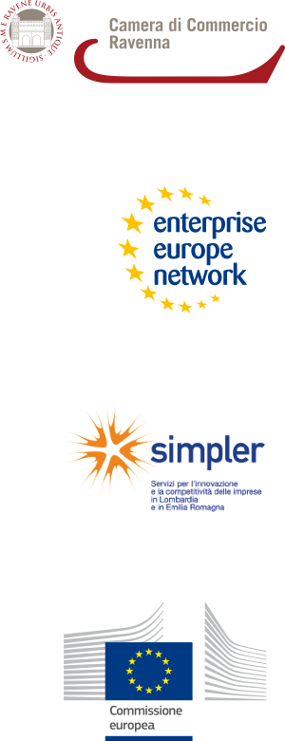
Data: martedì 14 aprile 2015
N. minimo partecipanti totali: 10
Durata: una giornata intera (09.30 – 13.00 e 14.00 – 17.00)
Sede: Camera di commercio di Ravenna
Quota di partecipazione: Euro 100,00 + Iva a persona (Euro 90,00 + Iva a persona per gli abbonati a International Trade 2015)
Info: Cinzia Bolognesi, tel. 0544 481415, cinzia.bolognesi@ra.camcom.it
Il seminario si pone l’obiettivo di illustrare i criteri da seguire per valutare la sostenibilità economico finanziaria di un percorso di internazionalizzazione, analizzando gli strumenti finanziari attualmente disponibili, con un particolare focus sui più evoluti strumenti di finanziamento dedicati alle piccole e medie imprese, quali i c.d. ‘Minibond’

Programma
- La valutazione dell’investimento in un progetto di interna-zionalizzazione: analisi dei principali metodi di valutazione degli investimenti.
- La verifica della convenienza e della fattibilità economico finanziaria del progetto di internazionalizzazione: la redazione del piano economico e finanziario.
- Gli strumenti di pagamento internazionali: criteri di scelta e valutazione delle garanzie nei rapporti commerciali.
- Gli strumenti finanziari a supporto dei progetti di interna-zionalizzazione.
- L’utilizzo dei ‘Minibond’ per un progetto di internazionalizzazione: analisi dello strumento e procedura di emissione.
- Il Crowdfunding quale strumento di raccolta di capitale di rischio.
- Il rapporto Banca-Impresa nell’operatività con l’estero.
- Il piano da presentare ai soggetti finanziatori.

